
Město Přeštice
Městská policie Přeštice

Masarykovo náměstí 311

334 01 PŘEŠTICE

Zjištění pachatele poškozené skleněné výplně ve vstupní chodbě „Modrého domu“ v Palackého ul. v Přešticích – 25.3.2016

Dne 25.3.2016 byla na MP telefonicky oznámeno, že v „Modrém domě“ v Palackého ul. někdo rozbil okno. Na místě bylo strážníky zjištěno, že došlo k rozbití skleněné výplně ve vstupní chodbě domu. Provedeným šetřením bylo zjištěno, že k poškození skleněné výplně došlo v odpoledních hodinách dvacetiletým mladíkem z Přeštic, který zde byl navštívit svého kamaráda a nepohodli se. Podezřelý mladík způsobil městu Přeštice škodu min. 1000,- Kč a byl oznámen k vyřízení na správní odbor.

Bc. Pavel Hošťálek
ved. strážník MP Přeštice

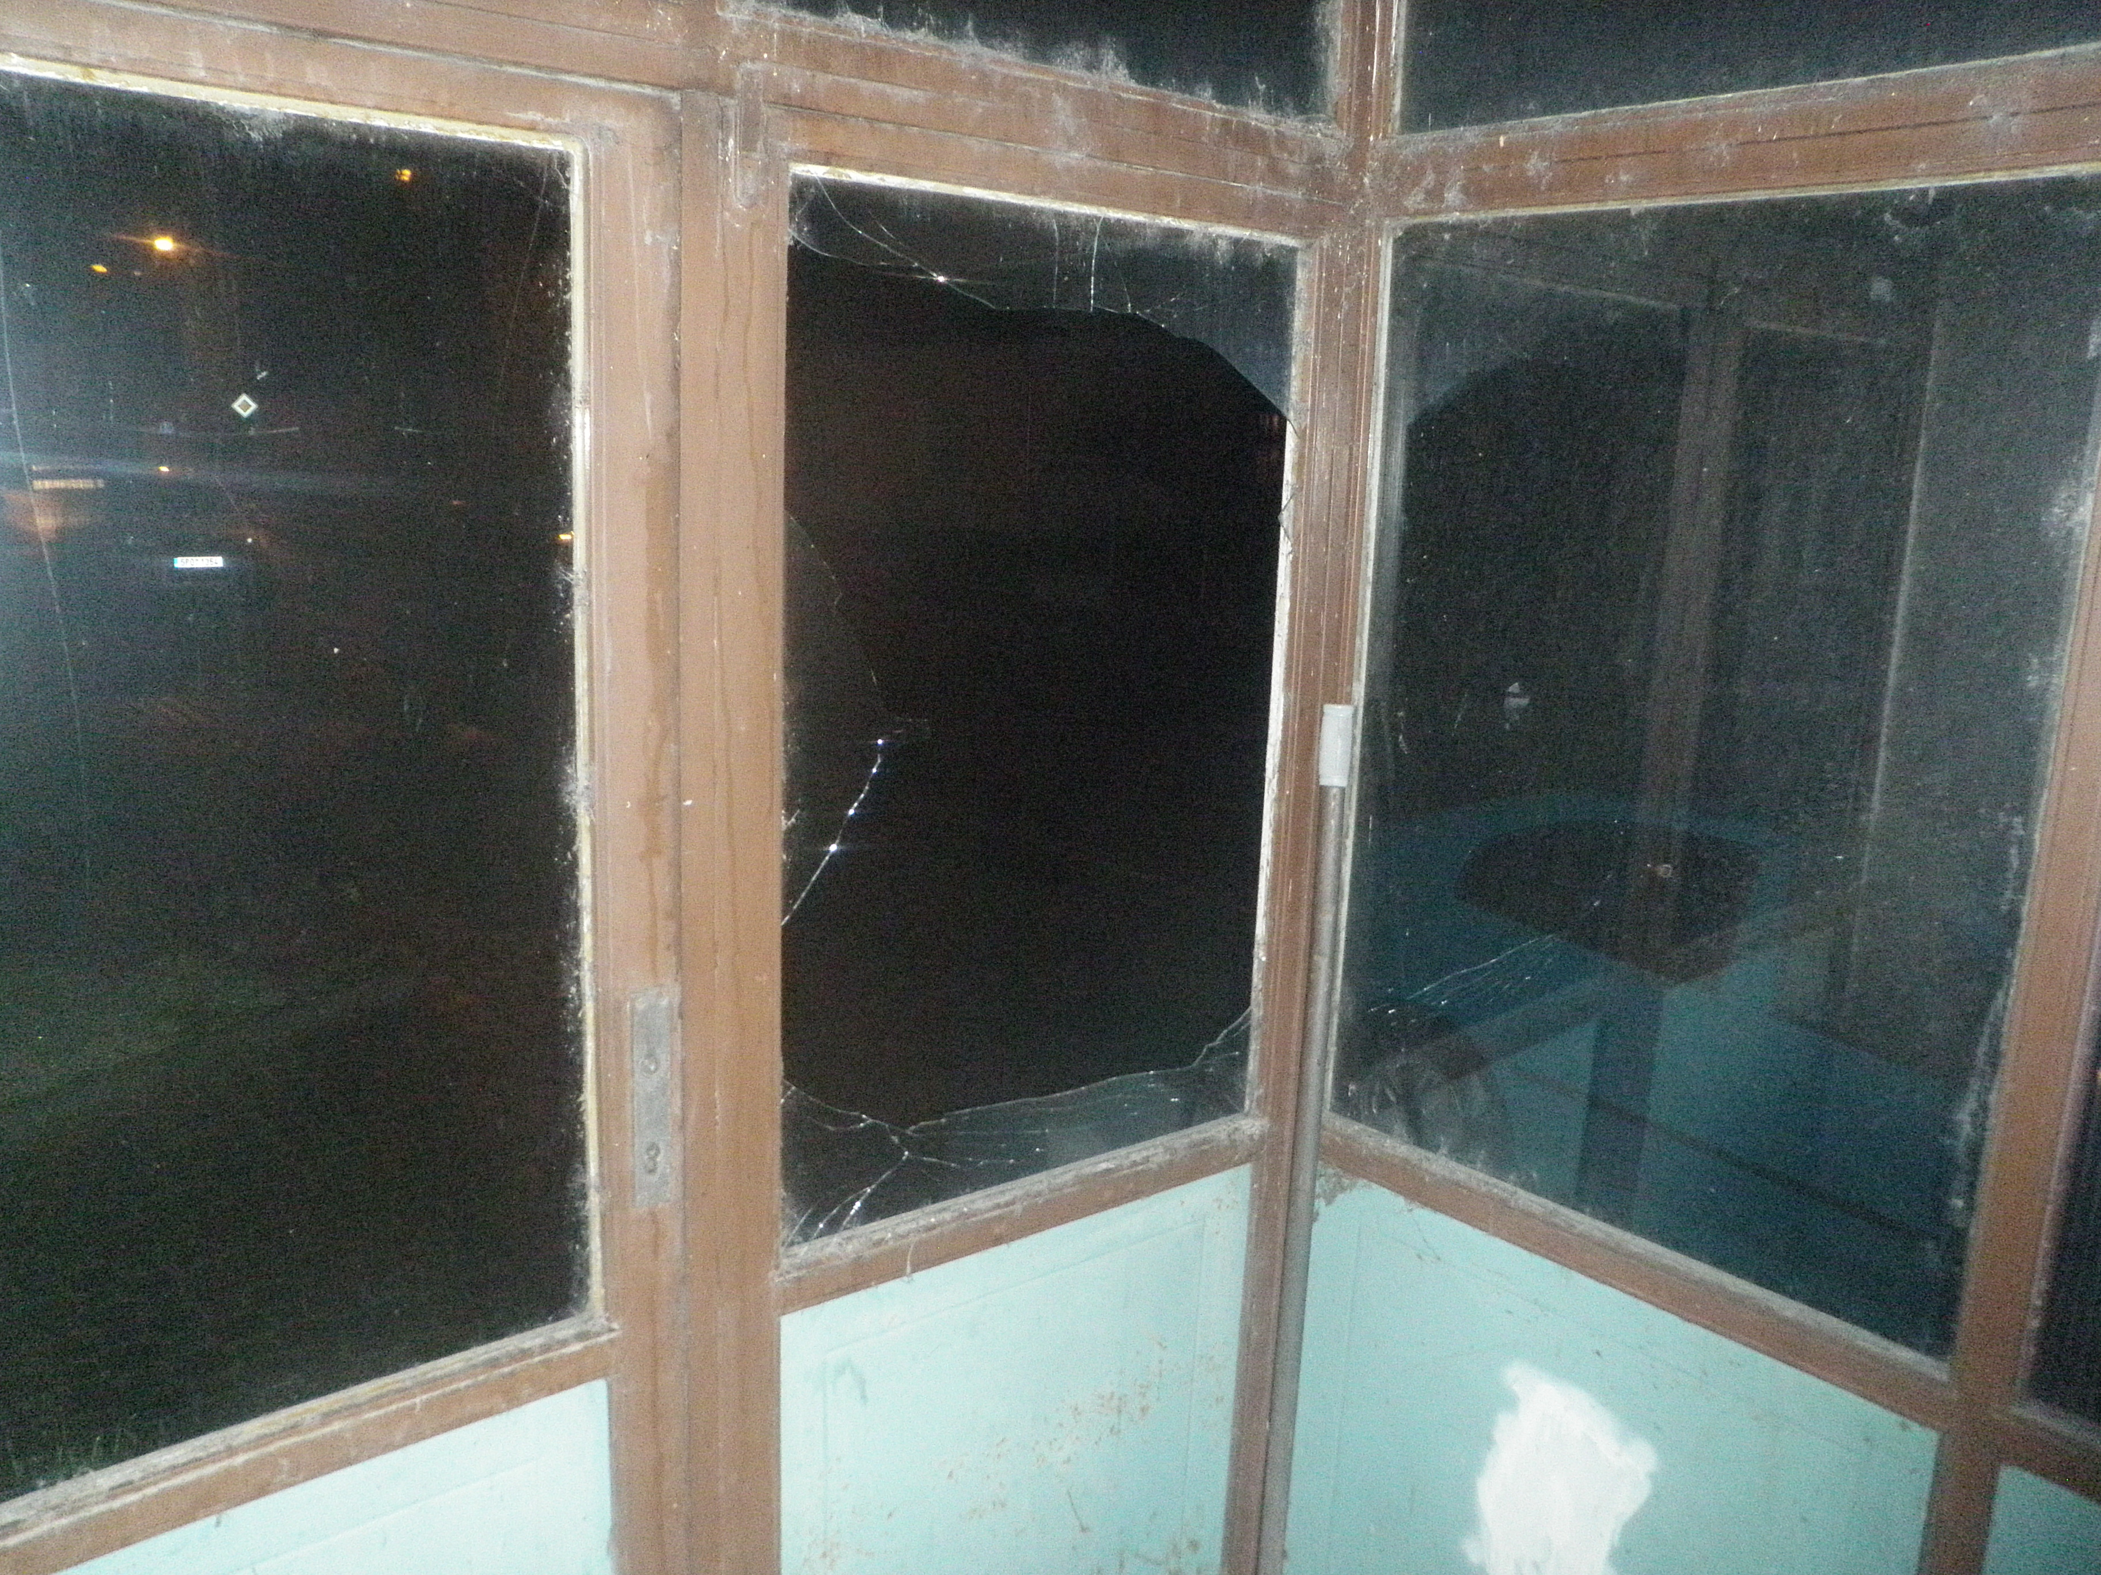
Poškozená skleněná výplň ve vstupní chodbě „Modrého domu“

